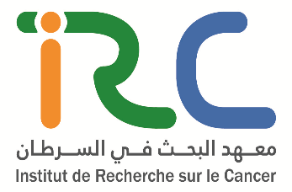
Le cancer du sein triple négatif (TNBC) : Etude du profil génétique, modélisation des marqueurs biologiques et étude de l'impact de l'utilisation des plantes médicinales sur le traitement des patients recrutées au CHU Mohamed VI de Marrakech.

Le cancer tripe négatif (TNBC) englobe un groupe hétérogène de sous-ensembles de tumeurs qui sont caractérisées par l’absence d’expression des récepteurs hormonaux aux estrogènes (ER) et progestérone (PR) et par l’expression de HER2 non amplifiée. 10-24% des cancers du sein invasifs entrent dans cette catégorie. Ces tumeurs présentent un risque élevé de rechute, quelle que soit le grade et le stade, et représentent pour une grande partie le sein métastasique. L’objectif du projet comporte trois parties complémentaires :
- Etudier sur des biopsies fraiche de TNBC sans traitement et après traitement in vitro par différentes molécules de chimiothérapie (1ère, 2ème et 3ème ligne), l’expression des gènes impliqués particulièrement dans :
- La réponse immédiate aux lésions (Fos, Jun, Gadd, p53)
- La résistance à la chimiothérapie (MDR-1, MRP,…)
- La réparation de l’ADN (MGMT)
- Le control de l’apoptose (Bcl-2, Myc, Fas-L, Bax)
- Modélisation de marqueur biologique (CA15.3) dans le cancer de sein et le TNBC en particulier suit au traitement chimio-thérapeutique.
- Etude de l’impact de l’utilisation des plantes médicinales sur la santé des malades traités pour le cancer du sein en général et le TNBC en particulier.
Institut de Recherche sur le Cancer
Groupement d’intérêt public sans capital
Siège Social : Centre Hospitalier Hassan II, Fès
Arrêté conjoint d’approbation n°3733-14 du 02/04/2014
B.0 n°6303 du 27octobre 2014 (éd. en arabe)
Start day  01/07/2014 | End day  01/07/2017
PROJECT INFO

9 Cancer types

Sein

4 Project type
Détection du cancer, Traitement du cancer, recherche fondamentale,

Location(s)
Université Sultan Moulay Slimane, Faculté des sciences et techniques
Funding source
FLSC

- Principal lnvestigator / program Director

ZYAD Aabdelmajid
Université Sultan Moulay Slimane, Faculté des sciences et techniques

- Collaborators

Khouchani Mouna
CHU Mohamed VI-Marrakech

Badiaa Belaabidia
Faculté de médecine et de pharmacie d Marrakech
El Maroufy Hamid
Faculté des sciences et techniques de Béni Mellal

